ΜΙΝΩΪΚΟΣ ΠΟΛΙΤΙΣΜΟΣ

ΦΥΛΛΟ ΕΡΓΑΣΙΑΣ

1. Αφού παρατηρήσεις προσεκτικά την εικόνα της Κρήτης (σελίδα 23 σχολικού βιβλίου),στη συνέχεια να απαντήσεις στα ακόλουθα ερωτήματα:

Α) Ποιά είναι τα πιό σημαντικά κέντρα του μινωϊκού πολιτισμού;

............................................................................................................................

Β) Σε ποιό μέρος του νησιού είναι συγκεντρωμένα;

............................................................................................................................

Γ) Πού προτιμούσαν οι άνθρωποι στην Κρήτη να φτιάχνουν τους οικισμούς τους και για ποιό λόγο;

................................................................................................................................................................................................................................................................................

Δ) Ποιός από αυτούς θεωρείς πως είναι ο πιό σημαντικός και γιατί;

...............................................................................................................................................................................................................................................................................

1. 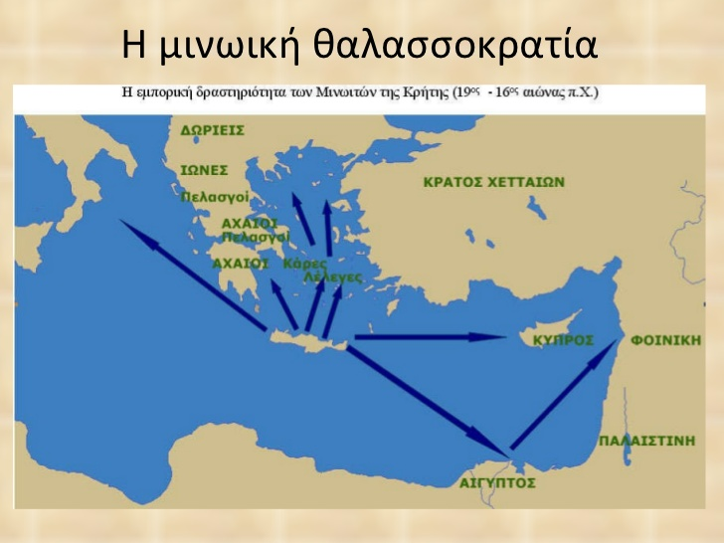

Παρατηρώντας το χάρτη από πάνω, απαντήστε στα παρακάτω ερωτήματα:

Α) Με ποιές περιοχές επικοινωνούν οι Μινωϊτες;

.................................................................................................................................

Β) Ποιά προϊόντα εισάγουν και ποιά εξάγουν; (σελίδα 23 σχολικού βιβλίου)

..................................................................................................................................

Γ) Ποιές επιδράσεις δέχτηκαν ή άσκησαν από την επαφή τους εξαιτίας του εμπορίου με άλλους πολιτισμούς/λαούς;................................................................................................................................................................................................................................................

1. Να συμπληρώσεις την παρακάτω χρονογραμμή

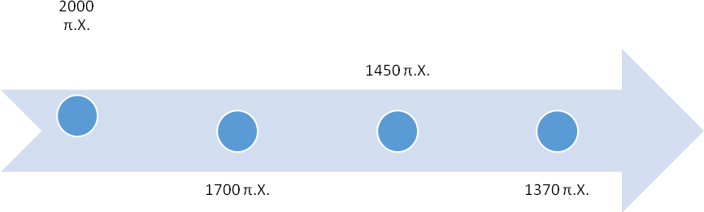

1. Να συμπληρώσεις τα κενά των προτάσεων που ακολουθούν και αναφέρονται στο ρόλο των ανακτόρων κατά τη μινωϊκή περίοδο

Τα ανάκτορα ήταν...................................του άρχοντα, ενώ ταυτόχρονα ήταν χώρος όπου γινόταν......................................της παραγωγής. Επίσης, λειτουργούσαν ως κέντρα.......................................πολύτιμων αντικειμένων και καλλιτεχνημάτων, καθώς και ως.............................κέντρα. Με λίγα λόγια, το σύστημα οργάνωσης της μινωϊκής Κρήτης ήταν..................................

1. Αφού μελετήσεις το παράθεμα του βιβλίου σου στη σελίδα 23, να απαντήσεις στα παρακάτω ερωτήματα:

Α) Από πού πήρε το όνομά του ο Μινωϊκός πολιτισμός; Β) Ποιές πληροφορίες παίρνουμε για τον πολιτισμό που αναπτύχθηκε στην Κρήτη από το Θουκυδίδη;